3月末に行われた児童の甲状腺検査について

2011.8.29 福島老朽原発を考える会

3月24日から3月30日にかけて、原子力安全委員会の依頼をうけた原子力災害現地対策本部は、いわき市、川俣町、飯舘村の1,080名の児童の甲状腺検査を実施しました。その概要は原子力安全委員会のウェブサイトに発表されましたが^{（１）}、検査を受けた児童と父兄への説明は大幅に遅れ8月となりました。朝日新聞は8月18日、一面トップで「45%が甲状腺被曝」と伝えましたが、いずれも「健康に影響がないレベル」と説明されました^{（２）}。検査のやり方には疑問が残りました。

測定月日（曜日） | 測定場所 | 測定数（人）
3月26日（土）～27日（日） | いわき市保健所 | 134
3月28日（月）～30日（水） | 川俣町公民館 | 647
3月30日（水） | 飯館村公民館 | 299
合計 |  | 1,080
注：なお3月24 日に川俣町において測定を行っているが、バックグラウンドが 高かったという理由で測定結果に含めていない。

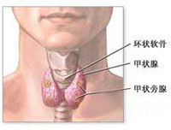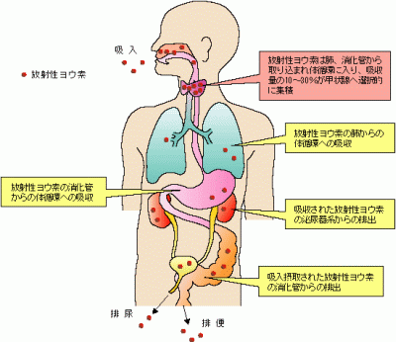

そもそも甲状腺のスクリーニング検査は、放射線ヨウ素を吸入摂取した直後に行われることになっていました。原子力安全委員会が定めた「防災指針」には、「安定ヨウ素剤」を投与すべきか緊急判断のことが書いてあります^{（３）}。
福島第一原発は、3月12日に1号機が水素爆発、14日には3号機も水素爆発、2号機も重大損傷、15日には4号機の水素爆発と、立て続けに放射能を放出しました。文部科学省は緊急にモニタリングを行い、15日に浪江町の原発から20km地点で空間線量率330μSv/hを記録し、16日には、浪江町30km地点で170μSv/h、飯舘村で95μSv/h、福島市（県測定）で24μSv/hを観測しています^{（１１）}。
住民の証言では飯舘村では「放射能雲」が14日ぐらいから立ち込めていたそうです。放射性ヨウ素を大量に吸い込む恐れが発生したのですから、甲状腺検査はその直後に行われなければならなかったのです。文科省委託事業である緊急被ばく医療のマニュアルremnetには、吸入5時間後の検査を想定してスクリーニングレベルが示されています^{（４）}。
しかし飯舘村での検査は、吸入摂取日を3月14日としますと16日後の30日に行われました（29日下見か）。広島大学の田代聡教授が、4月17日の日本小児科学会緊急フォーラムで報告しました^{（５）}。
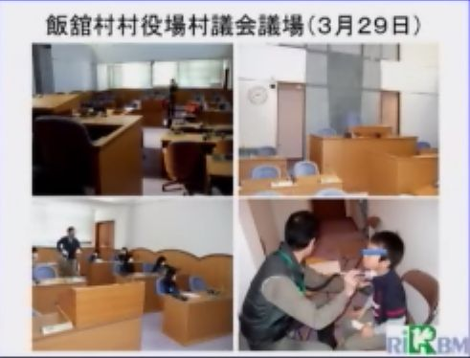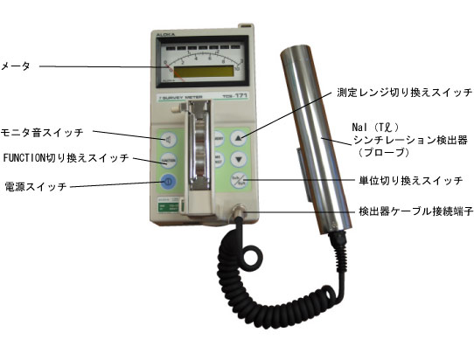
田代教授によれば、検査は県や村の全面協力で行われ、スクリーニングレベルを「0.2μSv/h」としたそうです。また野外では空間線量率が10μSv/hを超えている飯舘村で、バックグラウンドが低い場所を見つけるのには苦労し、村会議場の議長席裏に「0.2μSv/h」レベルの場所を見つけたそうです。
私たちが検査データの一端を知ることができたのは、8月18日の朝日新聞記事です。「全体の55%の子は検出限界も含み測定値が「0」だった。「0」超では、0.01マイクロシーベルトが26%いた。0.02マイクロシーベルトが11％で、最高は0.1マイクロシーベルトだった。」^{（２）}
朝日新聞の記事は3か所の検査をまとめたものです。この記事を読みますと疑問がわいてきます。

（疑問点１）バックグラウンドが「0.2μSv/h」近くもあるところで、0.01μSv/hという値が果たして有効な値として検出できるのだろうか？

この検査では
（検出値）＝（計測値）－（バックグラウンド値）です。
測定誤差は右編の2つの足し算になりますから、とても大きなものになります。0.01μSv/hなどは検出限界以下になってしまうでしょう。それとも、検出限界を下げるために、測定時間を既定の何十倍にもしたのでしょうか？

（疑問点２）スクリーニングレベル「0.2μSv/h」は、吸入直後の甲状腺残留量が最大の時に当てはまるもので、12～16日間もたって甲状腺残留量が減衰してしまった時点では、当てはまらないのではないか？

被ばく医療マニュアルremnetによれば^{（６）}DBM型シンチレーション・サーベイメーターでは、換算係数は32kBq/(μSv/h)ですからメーターの針が「0.2μSv/h」を差す時には、甲状腺残留量は32×0.2＝6.4kBq＝6,400Bqです。
次ページの表4-7で1歳児の欄を見てください、防護の基準は「1歳児の甲状腺等価線量が100mSv」と規定されているからです^{（４）}。12日後には1/3の2,000Bqに減衰し、16日後には1/5の1,300 Bqに減衰します。減衰したのに12日目に針が「0.2μSv/h」を差すということは、基準値の3倍あるということであり、減衰したのに16日目に針が「0.2μSv/h」を差すということは基準値の5倍あるということになります。
したがって最高値と説明された児童の「0.1μSv/h」も、基準値の半分ではなく基準値を超えた可能性があります。
いずれにしても科学的検証に耐える検査をしたのか、第三者の専門家によるデータの吟味が必要だと思われます。子どもたちのプライバシーを守りつつ、それは行われなくてはなりません。もし子どもたちに健康障害が起きた場合、検査データは医療保障を受ける重要な裏づけとなるからです。（「負げねど飯舘」の要請書^{（７）}参照）
「表4-7：甲状腺等価線量が100mSvに相当するヨウ素131を摂取した場合の甲状腺ヨウ素残留量（Bq）」、グラフも^{（４）}
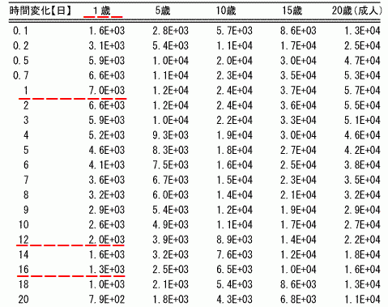

※なお、3月24日に行われた川俣町での調査結果は「バックグラウンドが高かった」として廃棄されましたが、スクリーニングレベルが変更されたことも気になります^{（８）（９）（１０）}。

※資料とその短縮アドレス
（１）原子力安全委5/12：福島県における小児甲状腺被ばく調査結果について http://p.tl/GCd5
（２）朝日8/18朝刊：福島の子ども、半数近くが甲状腺被曝 http://p.tl/NlWA
（３）安全委員会：原子力施設等の防災対策について（H20年10月最終版）http://p.tl/pZ7C
（４）remnet 初期被ばく医療の放射線測定におけるスクリーニングレベル http://p.tl/CK72
（５）広島大田代教授小児科学会：福島県における小児甲状腺被ばく調査（5分V）http://p.tl/xU20
（６）remnet 頸部甲状腺に沈着した放射性ヨウ素の測定 http://p.tl/9-Mh
（７）「放射線被曝による損害」の適切な判定指針の策定に関する要望書 http://p.tl/hWyV
（８）福島放送3/25：最高0.24μSv/h子供の甲状腺被ばく調査「問題なし」http://p.tl/JMIW
（９）朝日3/25：子供の甲状腺被曝「問題ないレベル」福島・川俣で調査 http://p.tl/fMAV
（１０）朝日4/2：甲状腺被曝検査、福島の子ども946人「問題なし」http://p.tl/UhEM
（１１）福島第一原子力発電所の20Km以遠のモニタリング結果 http://p.tl/uWBw

